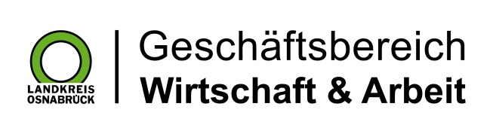

Landkreis Osnabrück · Postfach 25 09 · 49015 Osnabrück | Die Landrätin

Datum: 30.10.2024
Zimmer-Nr.: 3701
Auskunft erteilt: Herr Bertram

Durchwahl: 0541 501-3701
Mobil:
Fax: (0541) 501- 63701

E-Mail: bertramf@massarbeit.de

Pressemitteilung

Arbeitslosenzahlen steigen geringfügig

Osnabrück. Die MaßArbeit hat im Oktober für den Landkreis Osnabrück 3752 Langzeitarbeitslose registriert. Das sind 49 mehr als noch im Vormonat. „Wir haben in diesem Jahr gute Vermittlungsergebnisse erzielt. Insofern ist es auch angesichts der Jahreszeit nicht überraschend, dass die Wirtschaft in Bezug auf die aktuellen Konjunkturprognosen nun etwas zurückhaltender bei Neueinstellungen ist“, sagte MaßArbeit-Vorstand Lars Hellmers. Insgesamt sei aber nach wie vor eine sehr niedrige Arbeitslosenquote im Kreisgebiet zu verzeichnen, so Hellmers weiter.

